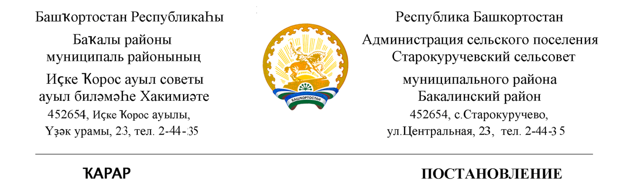

06 июль 2021 й. №73 06 июля 2021 г.

О внесение изменений в Постановление администрации сельского поселения Старокуручевский сельсовет муниципального района Бакалинский район Республики Башкортостан «Об утверждении перечня главных администраторов доходов сельского поселения Старокуручевский сельсовет муниципального района Бакалинский район Республики Башкортостан, а также состава закрепленных за ними кодов доходов и кодов подвидов доходов по видам доходов» от 21.12.2020 г. №185(с дополнениями и изменениями)

В соответствии с положением Бюджетного кодекса Российской Федерации, п о с т а н о в л я ю:

1. Внести в Постановление администрации сельского поселения Старокуручевский сельсовет муниципального района Бакалинский район Республики Башкортостан «Об утверждении перечня главных администраторов доходов сельского поселения Старокуручевский сельсовет муниципального района Бакалинский район Республики Башкортостан, а также состава закрепленных за ними кодов доходов и кодов подвидов доходов по видам доходов» от 21.12.2020 г. №185 (с дополнениями и изменениями) следующие изменения:
-в приложение №1 в Перечень главных администраторов доходов бюджетов бюджетной системы Российской Федерации – органов местного самоуправления муниципального района Бакалинский район Республики Башкортостан дополнить следующие коды бюджетной классификации:
Код бюджетной классификации Российской Федерации |  | Наименование главного администратора доходов бюджетов бюджетной системы Российской Федерации
главного администратора | доходов бюджетов бюджетной системы Российской Федерации
791 | 1 17 15030 10 1001 150 | Инициативные платежи, зачисляемые в бюджеты сельских поселений (от физических лиц при реализации проектов развития общественной инфраструктуры, основанных на местных инициативах)
791 | 1 17 15030 10 2001 150 | Инициативные платежи, зачисляемые в бюджеты сельских поселений (от индивидуальных предпринимателей, юридических лиц при реализации проектов развития общественной инфраструктуры, основанных на местных инициативах)

-в приложении №2 в Перечень кодов подвидов доходов по видам доходов, главным администратором, которого является администрация сельского поселения Старокуручевский сельсовет муниципального района Бакалинский район Республики Башкортостан в рамках первого - седьмого знаков дополнить следующим подвидом дохода для кода бюджетной классификации
791 1 17 15030 10 0000 150 «Инициативные платежи, зачисляемые в бюджеты сельских поселений» установить следующую структуру кода подвида доходов:

1001 150 | от физических лиц при реализации проектов развития общественной инфраструктуры, основанных на местных инициативах
2001 150 | от индивидуальных предпринимателей, юридических лиц при реализации проектов развития общественной инфраструктуры, основанных на местных инициативах

2. Контроль за исполнением настоящего постановления оставляю за собой.
3. Настоящее постановление вступает в силу с 1 января 2021 года.

Глава сельского поселения
Старокуручевский сельсовет муниципального района
Бакалинский район Республики Башкортостан И.М.Маннапов

